Рыночный отчёт
11.05.2020

ТРЕНДЫ И ОСНОВНЫЕ СОБЫТИЯ НА РЫНКЕ КАКАО

1. Сезон 2020/2021

Основной урожай 2020/2021 закончился. В данный момент идет средний/летний урожай, который закончится в конце сентября. Приходы в порты идут с опережением. В данный момент доставлено более 2 000 000 тон, рост в моменте год к году составляет около 7%.
Эти данные конечно означают очень сильное давление на цены на какао-бобы.

Если учитывать таблицу за 7ое апреля Commitment of Traders так называемые умные деньги показывает снижение позиций на рост цен какао бобов до минимального значения. Пока фонды вкладываются в драгоценные металлы, и занимают рекордную позицию на падение котировок какао, возможно эти данные показывают отложенный спрос, и покупка длинных фьючерсов в последние пару рабочих дней как раз происходила по факту того, что на рынке были продавцы которые размещали свои ставки на дальнейшее падение какао.
Все остальные сырьевые фьючерсы показывают рекордные за 10 лет уровни, мы вполне допускаем, что какао может так же резко вырасти в цене в перспективе 6 месяцев. Обычно какао реагирует на общие тренды с некоторым запозданием.

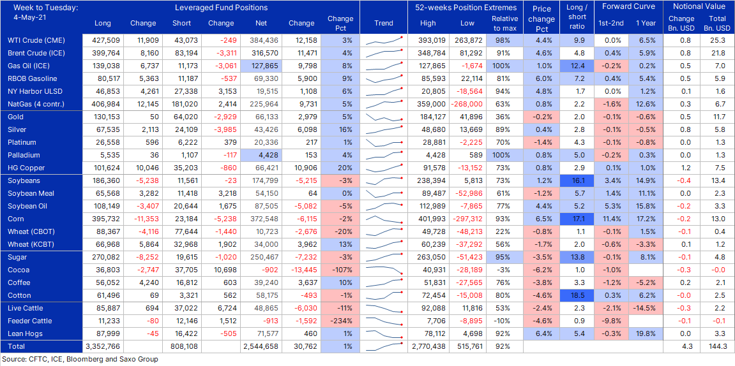

ПОГОДА

В данный момент эффект La Nina, начинает ослабевать, данный эффект практически гарантирует дождливую погоду в Западной Африке, тем самым помогая урожаю какао достигать рекордных значений как и происходит в текущем сезоне.
Ниже приведены графики ENSO, которые показывают эффекты El Nino (желтым) La Nina (синим), чем более резкий перепад, тем сильнее эффект. Так же не стоит забывать, что график имеет некоторый отложенный эффект, дожди или засуха влияют на урожай примерно спустя 180 дней.

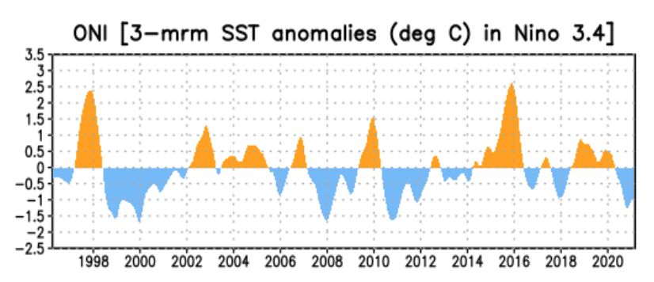

В данный момент если смотреть на снимки со спутников, то погода все еще благоприятная для развития урожая, однако исследования цветения деревьев показывает, что основной урожай следующего года скорее всего начнется с опозданием, что может привести к росту цен к окончанию среднего урожая.

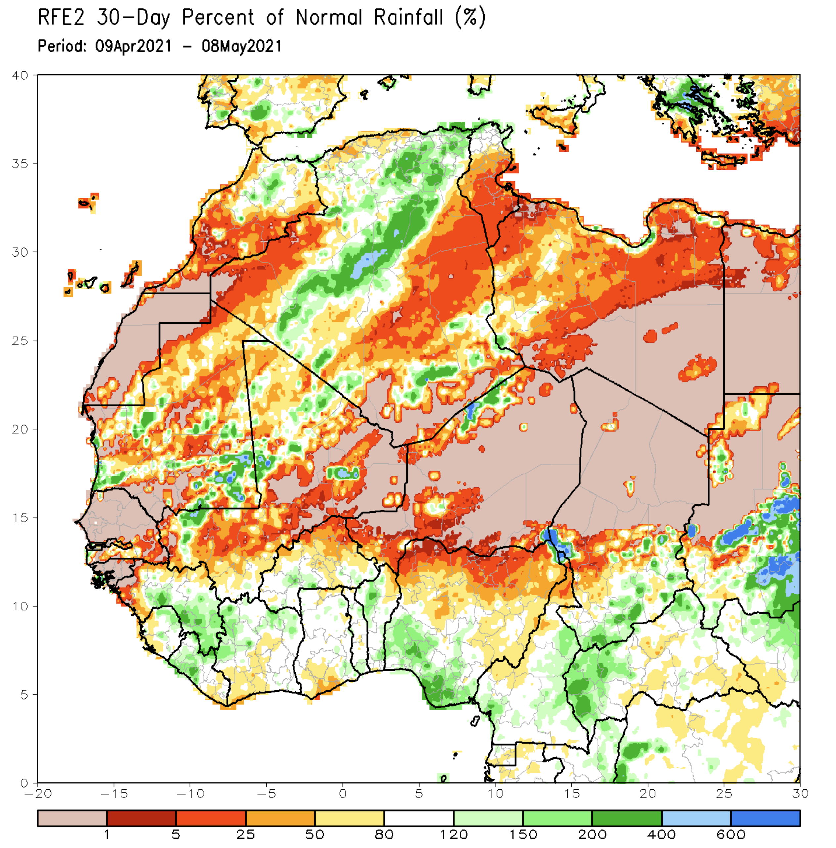

ТЕХНИЧЕСКИЙ АНАЛИЗ РЫНКА

Технически рынок находится на границе 50, 100 и 200 дневных средних на Лондонской бирже против торгов по июлю, что является довольно крепкой линией сопротивления. Мы имеем довольно крепкую линию трендовой поддержки, при закреплении цен и закрытии недели выше уровней 1665-1680, мы получим довольно сильный сигнал к покупке.

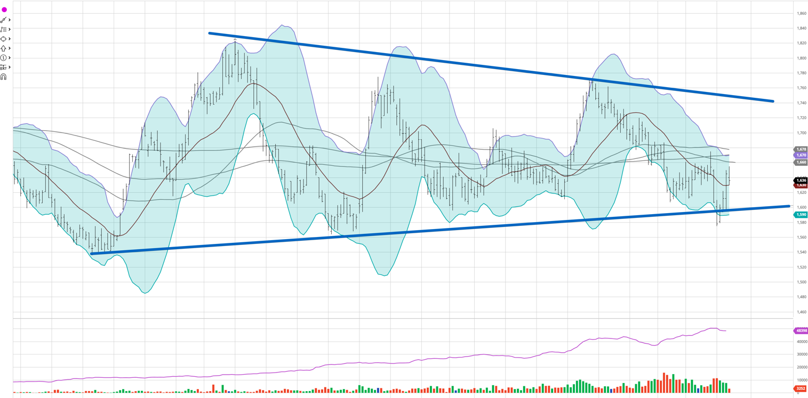

ЦЕНЫ НА КАКАО-БОБЫ И КАКАО-ПРОДУКТЫ

Какао-тёртое (cocoa liquor)

Ratio спот (мгновенные поставки) – 1.65

Ratio на третий квартал 2021 года – 1.60

Какао порошок (cocoa powder)

Натуральный порошок стандартного качества IC1 – 2150 EUR/mt

Натуральный порошок премиального качества ICP – 2300 EUR/mt
Алкализованый порошок премиального качества А6 – 2400 EUR/mt
Алкализованый порошок премиального качества А8 – 2600 EUR/mt предложение ограничено

Какао-бобы Гана

Поставки 3ий квартал 2021 года

Биржа CH1 (SEPTEMBER 2021) +500 GBP/mt

Цена FCA Tallinn 3060 USD/mt

Какао-бобы Кот-д’Ивуар

Поставки 3ий квартал 2021 года

Биржа CH1 (SEPTEMBER 2021) +400 GBP/mt

Цена FCA Tallinn 2890 USD/mt

Котировки лондонской биржи на 11.05.2021
Май2021 – 1645 GBP
Июль 2021 – 1645 GBP
Сентябрь 2021 – 1663 GBP

